**附件2：**

耕作层剥离再利用方案

一、剥离区

1.确定剥离区

根据实地踏勘和土壤化验结果，最终确定适宜剥离地块（剥离区如图红线标识范围内），并划分剥离单元见表。

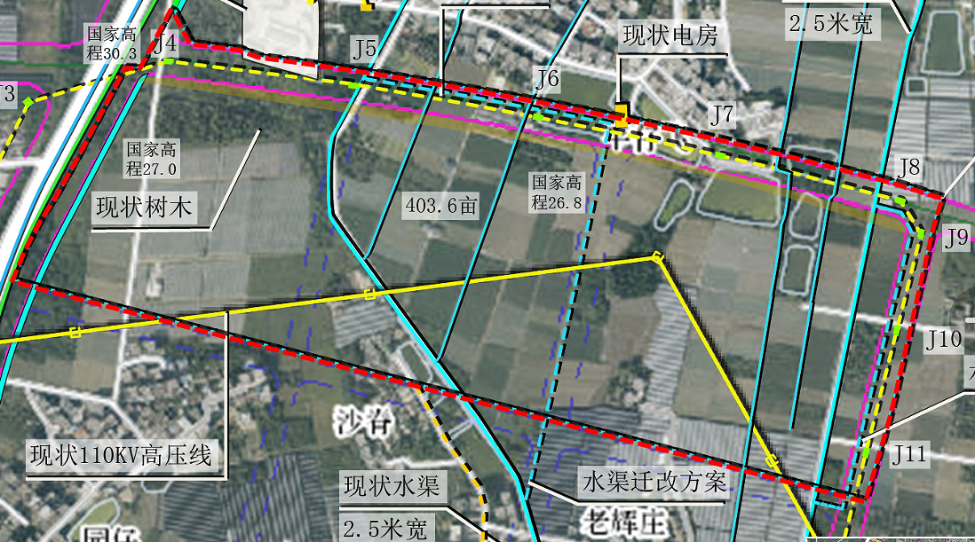

**剥离区土地利用现状地类统计表**

|  |  |  |  |  |
| --- | --- | --- | --- | --- |
| 序号 | 村委会 | 现状地类 | 面积（㎡） | 备注 |
| 1 | 东方村 | 水田 | 48115.59 |  |
| 2 | 东方村 | 水浇地 | 1142 |  |
| 3 | 西龙村 | 水田 | 4 |  |
| 4 | 南村 | 水田 | 110525 |  |
| 5 | 东方村 | 可调整果园 | 19611.77 |  |
| 6 | 西龙村 | 可调整果园 | 558 |  |
| 7 | 南村 | 可调整果园 | 20495 |  |
| 8 | 南村 | 可调整果园 | 18875 |  |
| 9 | 南村 | 可调整其他园地 | 1691 |  |
| 合计 | | | 221017.36 |  |

2.剥离区具体情况

剥离区内可实施剥离的耕作层土壤质地较为良好，土壤有机质均大于15.2g/kg，pH在6.4-7.25 之间，可剥离厚度为20cm，项目地有乡道与菊花石大道相连，菊花石大道与106 国道相通，地块交通便利，具备机械设备作业条件。

3.剥离区情况结论

项目地块占用的耕地都能进行耕作层剥离，可实施剥离地块面积合计221017.36 平方米，项目地土壤评价为5等，可剥离厚度为20cm，剥离率为90%，耕作层剥离量为39783立方米。

二、实施方案

（一）运输线路方案

经过对剥离区实地踏勘，按照剥离土壤外运选择最优的堆放场地，综合确定运输线路与方案如下：

本项目剥离面积221017.36平方米，剥离厚度为20厘米，剥离率为90%，共剥离土方量39783立方米。剥离区完成表土清理，然后对土方进行外运至再利用区。建议再利用区如下（如中标人在实施过程中有其他收纳点可作为再利用区）：

1、花都区大窿坳路旁，可收纳土方约15000平方米，与剥离区距离约22km（具体位置详见图片）。

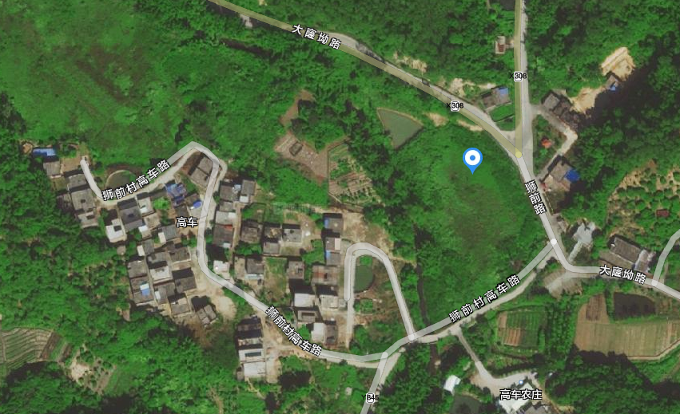

2、花都区S118（花都大道）旁，可收纳土方约20000平方米，与剥离区距离约24km（具体位置详见图片）。

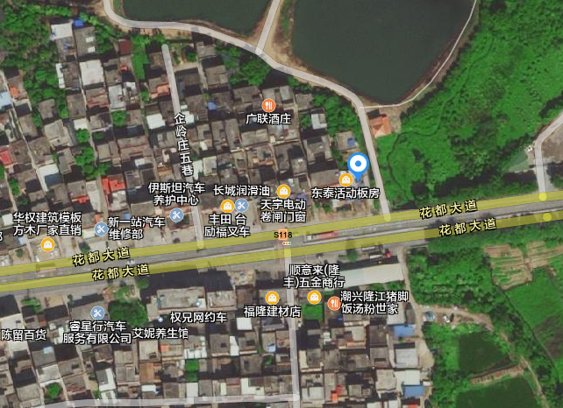

3、花都区花城街道叶村旁，可收纳土方约5000平方米，与剥离区距离约10km（具体位置详见图片）。

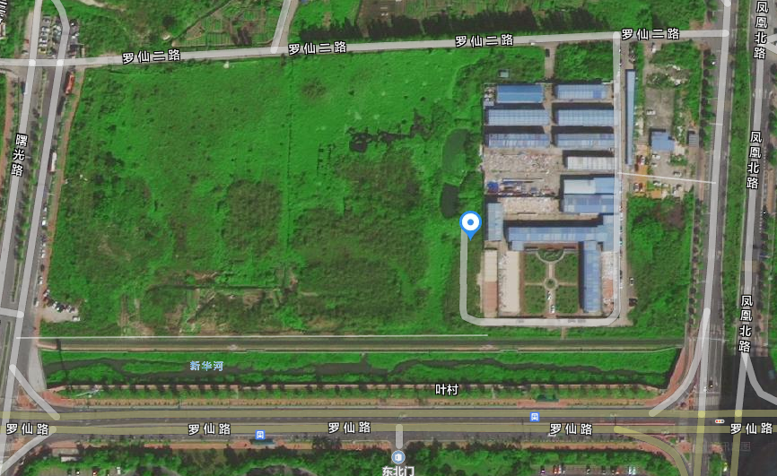

（二）土壤剥离

1、总体要求

（1）本项目所在区域地形平坦土层厚度差异不大，所涉及的剥离区均为耕地，局部耕作层厚度存在差异，对土层深厚、肥沃的地方可适当深剥，对土层较薄、肥力不高的地方可适当浅剥，在总量控制的前提下应尽量将剥离区域内最肥沃的部分土壤剥离出来，剥离厚度10cm-20cm，本项目最大剥离厚度拟定20cm。

（2）在耕作层土壤剥离中，应考虑分区、分层剥离措施，并减少对土壤结构的破坏。

（3）禁止在雨天实施剥离工作。在雨后实施剥离时，应严格控制土壤的含水量。

2、剥离施工方法

采取条带耕作层外移剥离法进行表土剥离施工，即按条带由内向外剥离、运输。

（1）将待剥离耕作层区域用白色灰线明显标识并划分成若干条带状。

（2）按白色标识线由内向外逐条剥离。

（3）在条带两头交替向外运输耕作层，单次剥离长度视土方量而定。

（4）当剥离区地面较平整且土层较厚时，可采用机械施工，本项目主要采用机械进行剥离；剥离区边角位置，地面起伏大时，采用人工施工。机械施工可选用小吨位的推土机、挖掘机、铲运机等，推存使用反铲挖土机配合自卸翻斗车进行剥离、运输至再利用区。

（5）土方剥离后接用自御汽车运输至再利用区。

3、耕作层再利用

（1）确定回覆单元及施工工艺

在回覆区确定后，通过画线，明确回覆区范围；并根据作物种植要求和耕作田块设计，划分回覆单元（条带），确定每个回覆单元的覆土范围和厚度。区域较大时，划分网格，确定分区卸土的范围。耕作田块高程设计时应预留5厘米或20%厚度的“虚高”，以保证回填土壤沉实后，田面设计高程满足设计要求。回覆后的田面高程符合《高标准农田建设通则》(GB/T 30600-2014)、《高标准农田建设标准》(农业部NY/T2148-2012)的规定值。

严格区分旱地和水田对耕作层土壤的要求，合理安排回覆土壤的施工工艺。对原有水田区应在不破坏原有水田犁底层的情况下，直接覆土；对于新造水田区，先构筑犁底层后，再行回填耕作层土壤。

（2）清障

在覆土前，清除回填区域内土壤中的树根、石块、建筑物垃圾等杂物，保证回填土面的清洁。

（3）田面平整

在覆土前，按照作物种植要求和耕作田块的设计高程，减去设计覆土厚度，以确定覆土前的田面高程。根据该高程，计算出覆土前田面高程，做好平整工作。

（4）卸土、摊撒、平整

耕作层土壤回覆，在土壤干湿条件适宜的情况下进行，边卸土边摊铺。卸土时，按照作物的种植方向逐步后退卸土，堆土要均匀，推土厚度以满足设计覆土厚度为准。当覆土厚度不满足耕作层厚度时，应用人工进行局部修复。在摊铺完成后，采用荷重较低的小型机械或耙犁进行平整。施工过程中尽量避开雨期，必要时可在回覆区开挖临时排水沟。

4、验收

（1）剥离区与再利用区实施前检查实际实施面积（由实施几方现场对原地面进行复测并签字确认），此面积是否符合项目红线图内耕地的范围，要求到边到沿，且地平直。剥离区与再利用区实施完成后再进行面积检查（由实施几方现场对原地面进行复测并签字确认）。

（2）检查作业面内的草皮植被等障碍物是否清理干净。以目视作业面内无杂草，表土已剥离为准。

（3）检查作业区周边沟渠的多余土方是否清理到位。

（4）再利用区土壤储存堆放是否满足要求，是否做好土壤保护措施。